Practica 10

# Multivibrador Profesor: Barrón Vera José Emanuel Materia: Fundamentos de diseño digital Grupo: 3CV6 Alumno: Cazares Cruz Jeremy Sajid Boleta: 2021630179

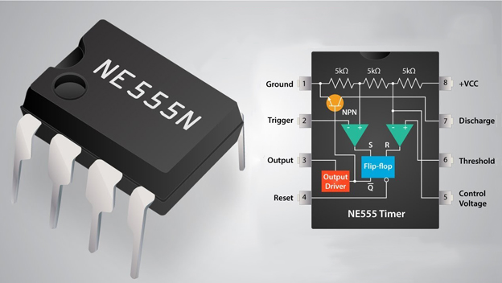

# Desarrollo experimental

Monoestable

De manera experimental para el multivibrador o circuito 555 se tiene un potenciómetro inicial de 500 ohm de tal manera que a partir del mismo se puedan obtener diferentes valores de resistencia, esto se hace con el fin de utilizar un mismo capacitor comercial teniendo en cuenta que lo único variable dentro del circuito sea la resistencia

Para los valores calculados de la resistencia se tiene lo siguiente:

figura

Donde se toma en cuenta el capacitor propuesto en cada una de las fórmulas y de igual manera el porcentaje del potenciómetro a usar para obtener el valor de la resistencia deseada

Para los siguientes casos de 3 y 5 segundos se tiene los siguientes cálculos:

figura

figura

De esta manera para 1 segundo se tiene que se utilizara una resistencia de 92 ohm teniendo que el potenciómetro estará al 19% de su capacidad, posteriormente para 3 segundos se tiene que se utilizara una resistencia de 273 ohm por lo tanto se utilizara el 54% de la capacidad del potenciómetro, finalmente, para el último caso de 5 segundos se utilizara una resistencia de 455 ohm donde se estará utilizando el 91% de la capacidad del potenciómetro.

|  |  |  |
| --- | --- | --- |
| Tiempo | C1 | Rv |
| 1 | 0.01 | 92 |
| 3 | 0.01 | 273 |
| 5 | 0.01 | 455 |

El circuito resultante es el siguiente:

figura

Este se simulo mediante el programa proteus

# Simulaciones

figura 1 segundo

figura 3 segundos

figura 5 segundos

# Multivibrador astable

Para el astable en 1 segundo tiempo alto se tiene que se utilizara un capacitor de 1000uf, la resistencia a de 1kohm y la resistencia b de 700ohm   
Esto se hace por necesidad de tener el ciclo de trabajo en 70%

Para el 60% la segunda resistencia será de 2kohm

# Conclusiones

El 555 puede servir como un generador de tren de pulsos, así como un disparo con retardo dependiendo de su configuración